APRIL 2025

VELIKA NOČ POMLAD ZA NAS VSE

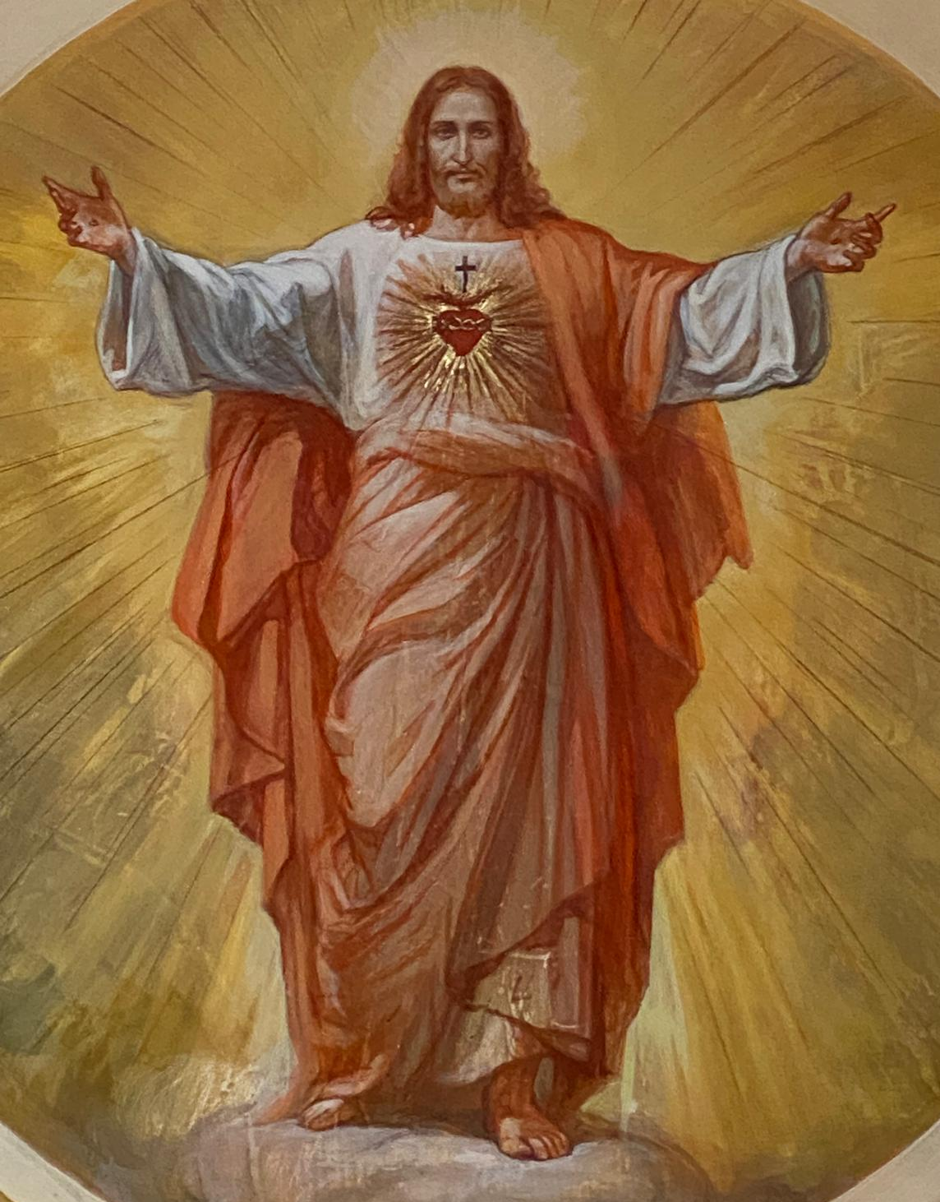
V aprilu smo že, ko pomlad z velikimi koraki hodi po naši deželi. Toplo pomladno sonce kliče v novo življenje vse, kar še drema v hladnem zimskem spanju. Narava kar kipi od prelesti in lepote neštetih nežno in rožnatih cvetov.
Ko vse to čutiš in pozorno opazuješ, imaš občutek, kakor da bi se hotela narava hvaležno oddolžiti toplemu soncu in zato v svojih čarobnih cvetovih utelešala njegov žar in toplino.

Mi pa se v tem mesecu pripravljamo na praznik vstajenja in poveličanja Gospoda Jezusa Kristusa, ki je vsemu človeštvu prinesel luč upanja in zgotovilo našega vstajenja.

Prav bi bilo, da bi tudi mi, kot hvaležna narava, upodabljali
ta božanski žar, njegovo luč in toplino v svojem življenju,
da bo živeti z nami kot očarljivi sprehod v prebujeno
in razcveteno naravo.

Zato vam že sedaj želimo osrečujoče izkustvo
vstajenja v novo življenje
in seveda blagoslovljeno Veliko noč!
KOLEDAR ŽUPNIJE ŠKOFIJE – APRIL 2025

DAN | PRAZNIKI | MAŠNI NAMENI
NE  6. 4. 2025 | 5. POSTNA  tiha | 8.30 (Plavje) za Silva Amežiča ter Eldo in Dulija Gorela  10.00 za žive in pokojne župljane  11.30 (Tinjan) za Marijo Jager
PO  7. 4. |  | 12.00 pogrebni obred za Milenka Bartoliča  19.00 za otroke
TO  8. 4. |  | 19.00 (Zg. Škofije) za družino Brezinšek
SR  9. 4. |  | 19.00 za rajne
ČE  10. 4. |  | 19.00 za rajne
PE  11. 4. |  | 19.00 za rajne
SO  12. 4. |  | 19.00 za rajne  za srečno zadnjo uro
NE  13. 4.  2025 | 6. POSTNA  CVETNA | 8.30 (Plavje) za Marico, Marka in vse pokojne Marincel  10.00 za žive in pokojne župljane  11.30 (Tinjan) v zahvalo in za zdravje
PO  14. 4. |  | 19.00 za Milenka Batoliča, 7. dan  za rajne
TO  15. 4. |  | 19.00 (Zg. Škofije) za Duilija, Marija in Ano Muzlovič
SR  16. 4. |  | 19.00 za Slavko Kastelic
ČE  17. 4. | Vel. četrtek | 19.00 za rajne  za otroke
PE  18. 4. | Vel. petek | 19.00 - OBREDI VELIKEGA PETKA
SO  19. 4. | Vel. sobota | 20.00 za Damiana Elerja
NE  20. 4.  2025 | VELIKA NOČ | 8.30 (Plavje) za pokojne iz družine Turina in Bukovac  10.00 za žive in pokojne župljane  11.30 (Tinjan) za pokojne Šviligoj, Jogan in Zerbo
PO  21. 4. | VEL. PONEDELJEK | 19.00 po namenu
TO  22. 4. |  | 19.00 (Zg. Škofije) za Marka Podnarja  za rajne
SR  23. 4. |  | 19.00 po namenu
ČE  24. 4. |  | 19.00 za Alojza Kocjančiča  po namenu
PE  25. 4. | Sv. Marko | 19.00 za Maro Peštaj in Ano Vokič  Za Mirana Andrejašiča, obl. in sorodnike
SO  26. 4. |  | 19.00 za Staneta Hvala in Albina Pivka
NE  27. 4. 2025 | 2. VELIKON.  BELA  Bož. usmiljenja | 8.30 (Plavje) za Elviro Transini  10.00 za žive in pokojne župljane  11.30 (Tinjan) za Jožeta Vrhovca
PO  28. 4. |  | 19.00 za rajne
TO  29. 4. |  | 19.00 (Zg. Škofije) za rajne
SR  30. 4. |  | 19.00 za rajne
ČE  1. 5. | Sv. Jožef, delavec  ŠMARNICE | 19.00 za rajne
PE  2. 5. | Prvi petek | 19.00 za rajne
SO  3. 5. | Sv. Filip in Jakob | 19.00 za rajne
NE  4. 5. 2025 | 3. VELIKON. | 8.30 (Plavje) za starše Šušteršič  10.00 za žive in pokojne župljane  11.30 (Tinjan) za

V aprilu 2025 MOLIMO PO PAPEŽEVEM NAMENU:
Molímo, da uporaba novih tehnologij ne bi nadomestila človeških odnosov, da bi spoštovala človekovo dostojanstvo in bi nam pomagala soočiti se s krizami našega časa.

SODELOVANJE  NA ŠKOFIJAH | BRANJE NEDELJSKE BOŽJE BESEDE | ČIŠČENJE ŽUPNIJSKE CERKVE
6. 4. – 5. POSTNA  13. 4. – OLJČNA  20. 4. – VELIKA NOČ  27. 4. – DRUGA VELIKO.  4. 5. – TRETJA VELIKON. | Starši veroukarjev  Nevio Zubin in Gaja Žnidaršič  Miha Žnidaršič in Matija Primožič  Urška Tosolini in Darja Jurinčič  Vesna Pavalec in Martin Kocjančič | Tretja Škofija  Druga Škofija (1. skupina)  Druga Škofija (2. skupina)  Elerji  Čuk (1. akupina)

NE PREZRIMO: Radijski misijon 2025 bo med 6. in 12. aprilom potekal pod geslom »Gospod, pomnoži nam vero! (Lk 17,5)«.
- Spovedni dan – tudi v naši stolnici – 11. aprila.
- 17. 4. (Veliki četrtek); pri večerni maši bo predstavitev letošnjih prvoobhajancev. V stolnici bo KRIZMENA MAŠA ob 9.30.
- 27. aprila bo srečanje starejših. Pri maši ob 10. uri bo priložnost za prejem zakramenta bolniškega maziljenja, po maši pogostitev.
- V soboto 10. 5. bo pri večerni maši srečanje zakonskih jubilantov.
- V soboto 17. 5. bo blagoslov traktorjev in delovnih strojev ob 17. uri na Zgornji Škofiji.
- 25. 5. bo prvo obhajilo in popoldne svetoletno romanje vseh obalnih župnij za družine – Log pri Vipavi.
Križev pot po koprskih cerkvah in ulicah bo na peto postno ali tiho nedeljo. Začetek bo ob 17. uri pri Sveti Ani.

VELIKONOČNO TRIDNEVJE

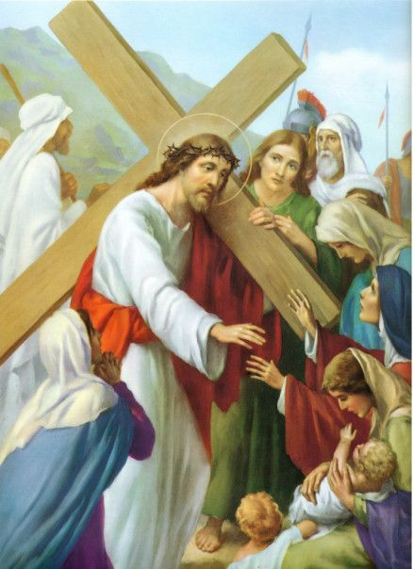
- Veliki četrtek
Ob 9.30: Krizmena maša v stolnici. Posvetitev svetih olj.
Ob 19.00: Spomin Gospodove zadnje večerje – slovesna maša;
med mašo predstavitev letošnjih prvoobhajancev.

- Veliki petek – spomin Gospodovega trpljenja in smrti na križu.
Ob 15.00 Križev pot v cerkvi.
Ob 19.00 obredi velikega petka: pasijon, prošnje, čaščenje križa, obhajilo.


- Velika sobota – čaščenje pri Božjem grobu
od 8.00 do 10.00 in popoldne od 15.00 do 18.00
Blagoslov velikonočnih jedil:
- ob 15.00 Spodnje Škofije
- ob 15.30 Zgornje Škofije
- ob 16.00 Tinjan
- ob 16.30 Urbanci
- ob 17.00 Plavje
- ob 18.00 Spodnje Škofije
20.00: obredi velike sobote: slavje luči,
poslušanje Božje besede, obnovitev
krstnih obljub ter evharistično bogoslužje.
- Velika noč
Ob 10.00 slovesna velikonočna maša. Tudi na Plavjah in na Tinjanu bodo maše kot vsako nedeljo. Naj nas VELIKA NOČ navdaja z upanjem, s hvaležnostjo in veseljem do življenja in do Življenja.

-------------------------------------------------
Mesečna oznanila Utrip;  zupnija.skofije@rkc.si
Duhovnika: Jožef Krnc,  031-319-242
Mirko Rakovnik,  041-739-847

